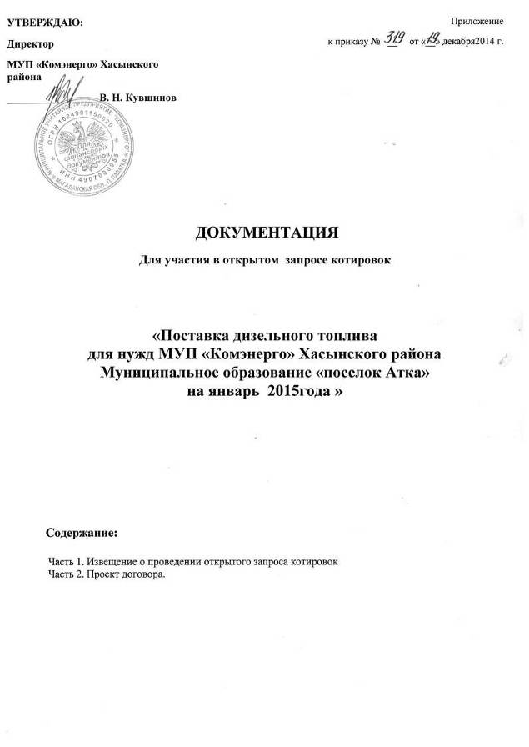

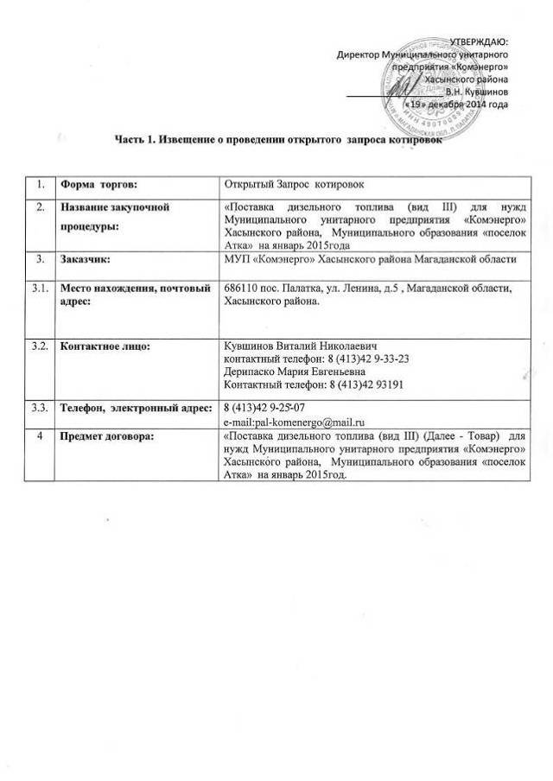

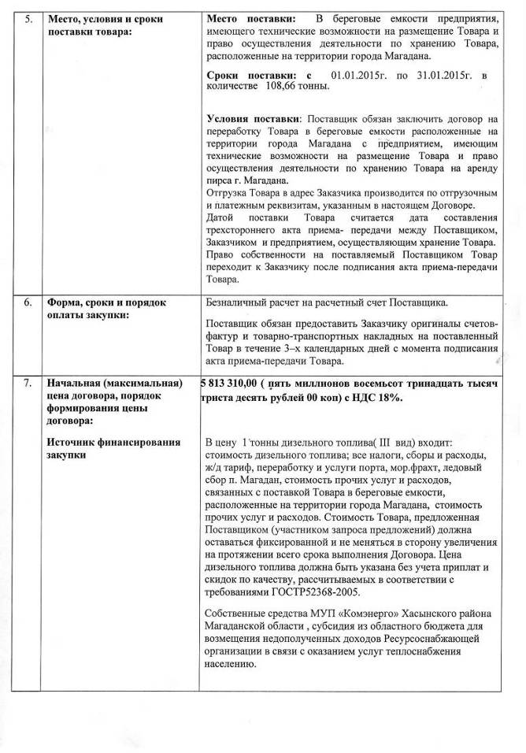

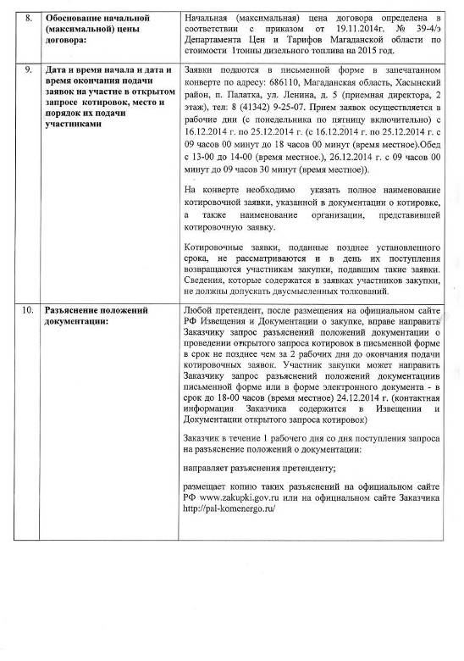

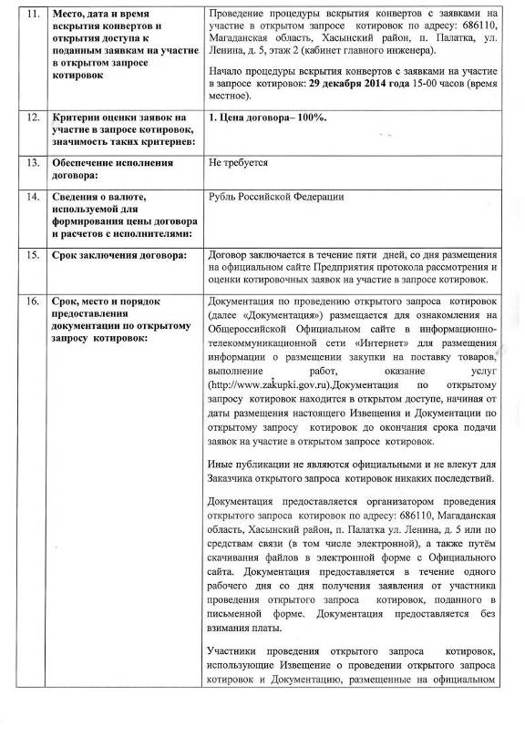

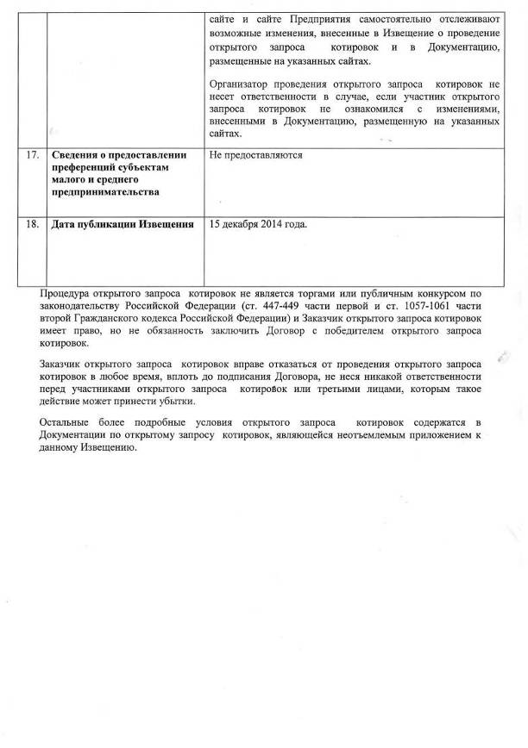

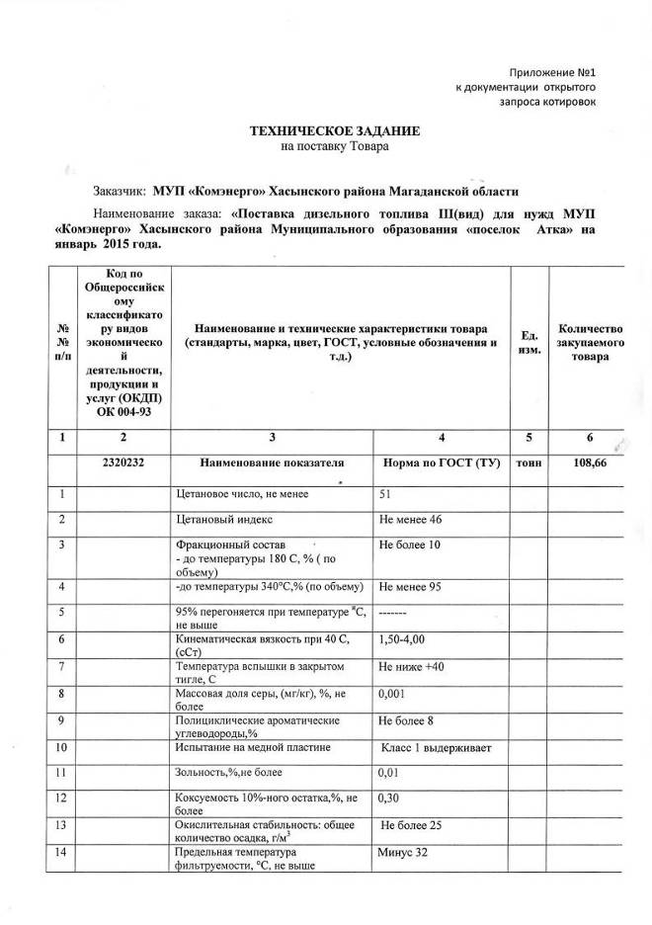

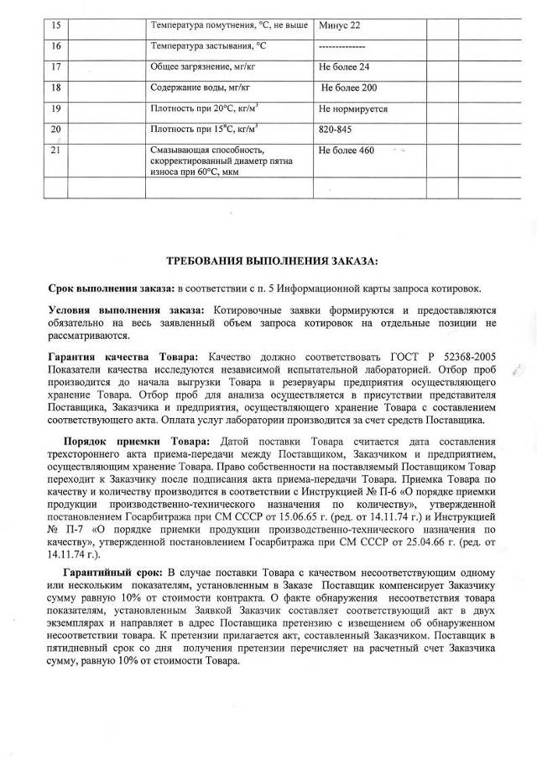

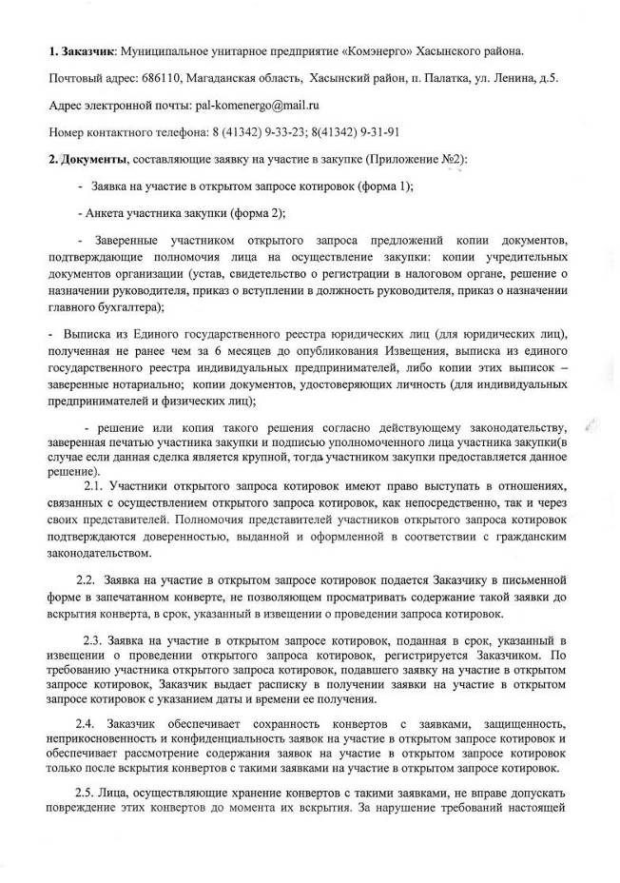

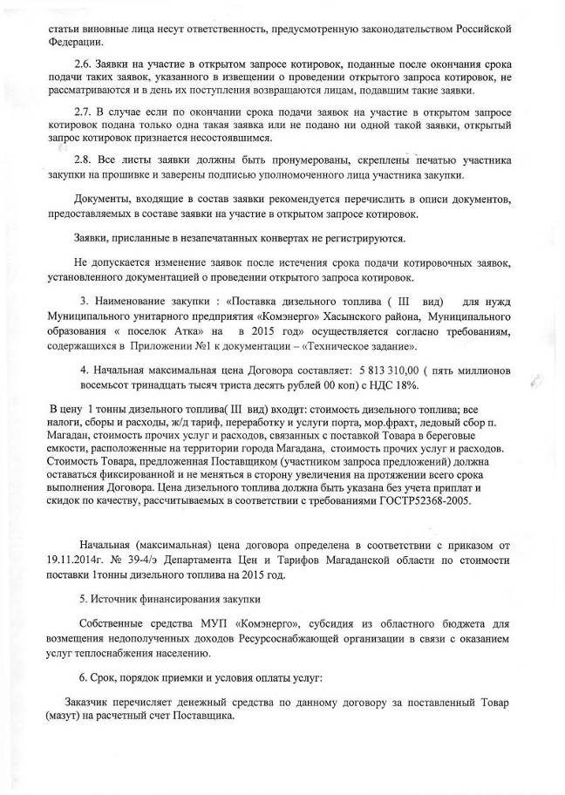

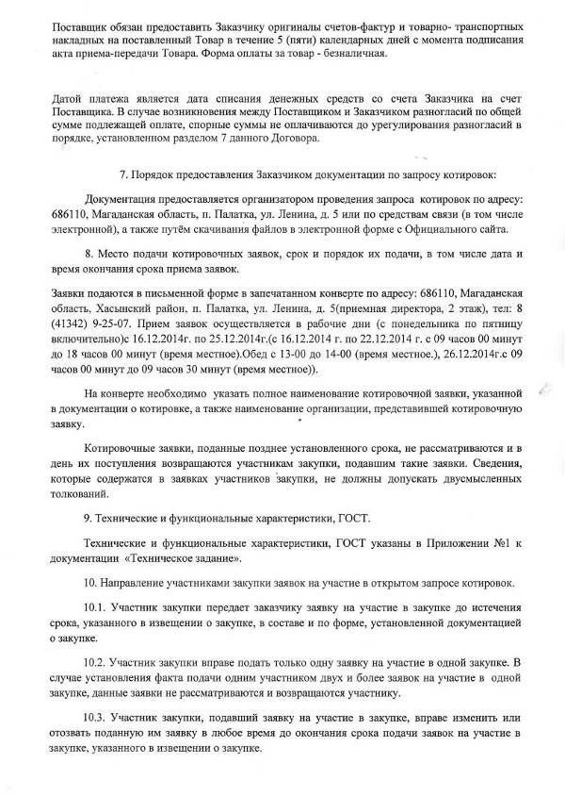

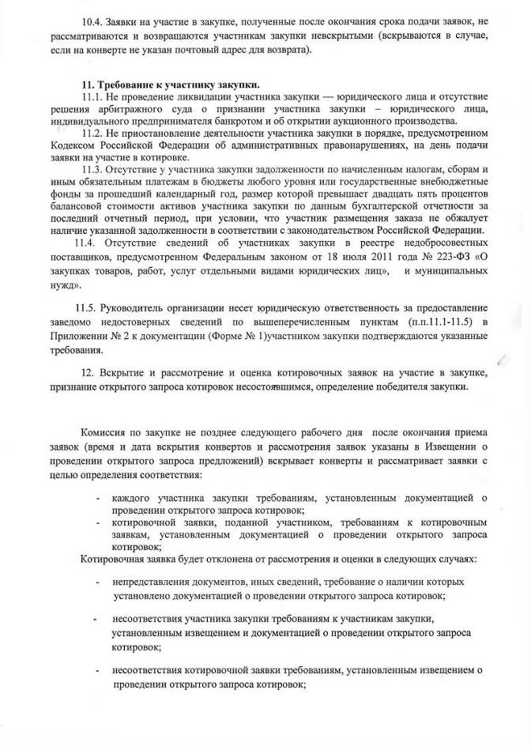

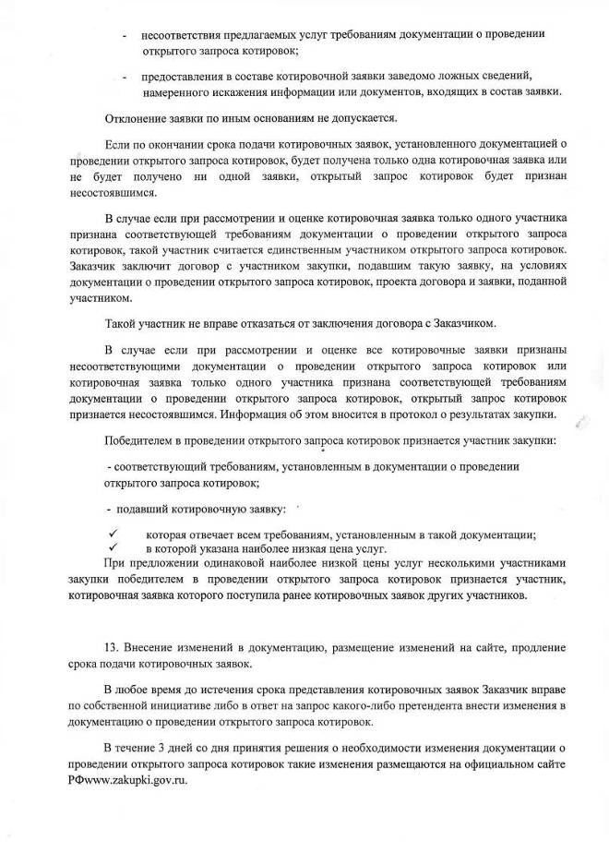

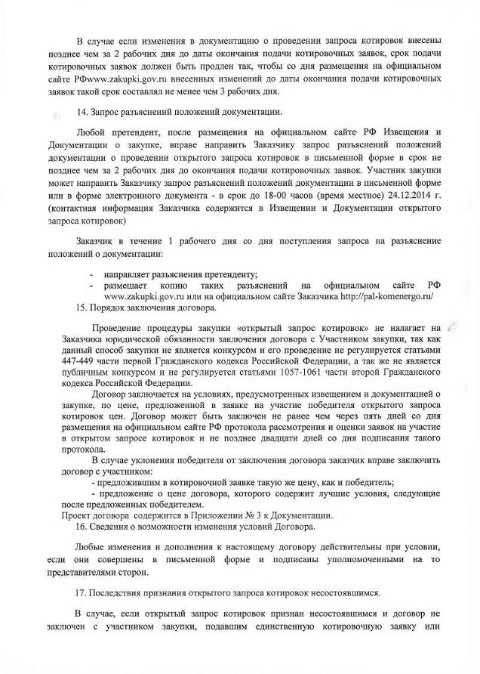

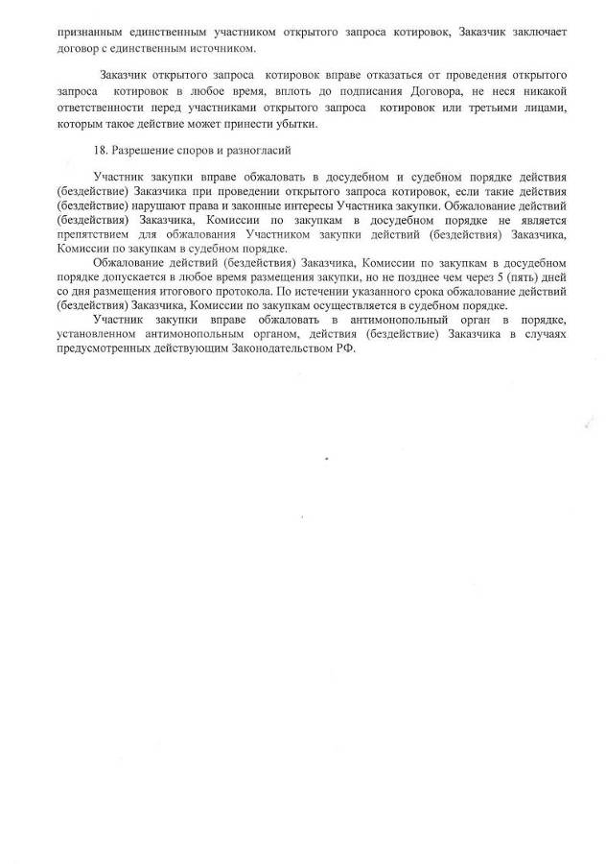

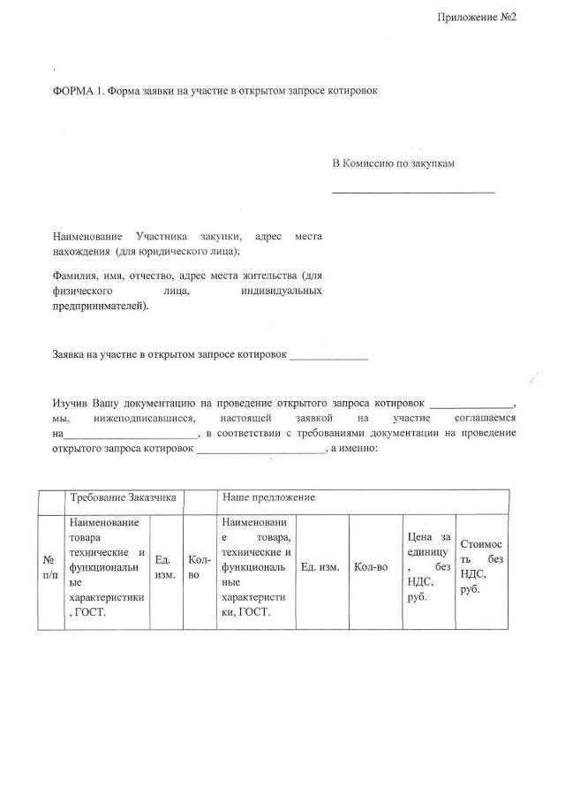

 | В соответствии
1 | с  требованиями,  установленным  и в  Приложении  «Техническое  задание» к  Документации. | тнт | 108,66 | Заполнить | Заполнить | Заполнить | Заполнить | Заполнить
ИТОГО цена договора (без учета НДС): |  |  |  |  |  |  |  | Заполнить
НДС (18%): |  |  |  |  |  |  |  | Заполнить
ИТОГО цена договора (с учетом НДС): |  |  |  |  |  |  |  | Заполнить
* Заполнить - поля обязательные для заполнения.

Цена договора:
(прописью) рублей без учета НДС;
(прописью) рублей, НДС (18%);
_____________ (прописью) рублей с учетом НДС.
№ п/п | Требование Заказчика | Наше предложение
1 | Срок поставки товара: В соответствии с требованиями, установленными в Извещения и Документации. | Заполнить
2 | Место поставки товара : В соответствии с требованиями, установленными в Извещения и Документации. | Заполнить
3 | Форма, сроки и порядок оплаты товара: В соответствии с требованиями, установленными в Извещения и Документации. | Заполнить
4 | Требование к сроку гарантий, качество на товар: | Заполнить
* Заполнить - поля обязательные для заполнения.

